HOJA DE ESTILO PARA COMUNICACIONES Y PÓSTERS

INVESTIGACIÓN

Tipo de aportación: *Marque con una X el tipo de aportación que presenta.*

|  |  |
| --- | --- |
| X | Comunicación - Investigación |
|  | Póster - Investigación |

Temática de la aportación: *Marque con una X la temática de la aportación que realiza.*

|  |  |
| --- | --- |
|  | Metodologías y estrategias para la nueva gestión del conocimiento colectivo y la promoción de la cultura de aprendizaje. |
|  | El nuevo sentido del aprendizaje y de la formación en las organizaciones |
|  | Gestión del talento y de la inteligencia colectiva en las organizaciones. |
|  | Redes corporativas para la promoción de la cultura de aprendizaje e inteligencia colectiva en las organizaciones. |
|  | Aprendizaje social y colaborativo en la gestión del conocimiento colectivo. |
| X | Gestión del aprendizaje formal e informal en las organizaciones. |
|  | El rol de los directivos en los nuevos escenarios |

Los apartados propuestos son orientativos y pueden ser ligeramente modificados. La extensión (entre 10.000 y 15.000 caracteres con espacios, referencias incluidas) y el resto de formato debe ser respetado, en cualquier caso.

**USO DE TIC EN LA FACULTAD DE VETERINARIA DE URUGUAY EN EL MARCO DEL COVID-19**

**Claudia Borlido**

**Facultad de Veterinaria, Udelar-Unidad de Educación Veterinaria/Uruguay**

**(+598) 099582553**

[**claudiaborlido@gmail.com**](mailto:claudiaborlido@gmail.com)

***Resumen***

A raíz del inicio de la pandemia por Covid-19 durante marzo de 2020 en Uruguay, se pusieron en juego todos los aprendizajes acumulados y se sumaron nuevos para poder afrontar rápidamente el pasaje de la presencialidad a la virtualidad en todas las carreras de la Udelar. Este trabajo propone la identificación y análisis del uso de TIC que se realizó en la Facultad de Veterinaria de la Universidad de la República en Uruguay para afrontar el pasaje de los cursos de la modalidad presencial a la modalidad a distancia durante 2020, debido a la pandemia por Covid-19. Para esto se realizó una encuesta a los docentes de los cursos de la carrera de veterinaria referida a las herramientas utilizadas. La rápida adaptación de todos los cursos de la carrera a modalidades a distancia apoyadas en la plataforma moodle y en herramientas de videoconferencia nos deja un enorme aprendizaje para repensar las prácticas de enseñanza a futuro.

**USO DE TIC EN LA FACULTAD DE VETERINARIA DE URUGUAY EN EL MARCO DEL COVID-19**

**Claudia Borlido**

Facultad de Veterinaria, Udelar-Unidad de Educación Veterinaria/Uruguay

***1.1. Introducción***

La Universidad de la República (Udelar) en Uruguay viene dando pasos importantes en la incorporación de TIC en los procesos de enseñanza y aprendizajes. En el 2008 se realiza un salto tecnológico con la incorporación de la plataforma Moodle como apoyo a las clases tradicionalmente presenciales de la institución. Esto hace que se inicien en simultáneo procesos formativos de los estudiantes y, fundamentalmente, de los docentes para el uso de la plataforma educativa.

A raíz del inicio de la pandemia por Covid-19 durante marzo de 2020 en Uruguay, se pusieron en juego todos los aprendizajes acumulados y se sumaron nuevos para poder afrontar rápidamente el pasaje de la presencialidad a la virtualidad en todas las carreras de la Udelar.

Este trabajo propone la identificación y análisis del uso de TIC que se realizó en la Facultad de Veterinaria de la Universidad de la República en Uruguay para afrontar el pasaje de los cursos de la modalidad presencial a la modalidad a distancia durante 2020, debido a la pandemia por Covid-19.

Los profesores requieren destrezas en el uso de las TIC, pero principalmente de gestión de entornos y comunidades virtuales, de orientación y guía de los alumnos en estos ambientes diferentes. Ya no son del todo válidas las estrategias desplegadas en las situaciones convencionales de enseñanza: el profesor deja de ser fuente de todo conocimiento y pasa a actuar como guía de sus estudiantes, para facilitarles el uso de recursos y herramientas que necesitan para explorar y elaborar nuevos conocimientos y destrezas.

Según Gisbert et al. (1998) la actitud del docente está fuertemente condicionada por la infraestructura de comunicaciones de que disponga; por el espacio disponible en su institución habitual de trabajo que permita la fácil integración de la tecnología; por su preparación para el uso de esta tecnología, y por su disponibilidad para una formación permanente con objeto de no perder la carrera tecnológica. Las medidas de apoyo y de reconocimiento de las instituciones influyen indirectamente sobre los efectos didácticos del uso de plataformas, al igual que influyen directamente en la competencia tecnológica del profesorado (Tirado et al., 2012). En su estudio, Harvey López (2014) encontró que las innovaciones educativas casi siempre las realiza un grupo de docentes no siempre de manera institucionalizada. El apoyo de las instituciones a los docentes es fundamental para una buena implementación de las TIC (Estrella, 2013).

Los directivos y administradores de las instituciones de educación superior deben fomentar y desarrollar la formación en TIC del docente (Mojica, 2016). Esta formación docente debe ser orientada no solo al uso tecnológico sino al uso pedagógico de las herramientas. Esto va a favorecer un uso de las herramientas con sentido e integrado en la planificación de las unidades didácticas, evitando el uso descontextualizado.

Hoy en día en la Universidad de la República de Uruguay (Udelar) la Formación Docente no es de carácter obligatorio. En todas las Facultades existen Unidades de Enseñanza en las que trabajan docentes en forma interdisciplinar y ofrecen cursos de formación docente de forma abierta. De esta manera se intenta lograr una llegada lo más amplia posible a todos los docentes interesados.

El docente debe favorecer el desarrollo de competencias en el estudiante, que lo ayuden a desenvolverse a lo largo de su vida, basándose en los cuatro pilares nombrados por Jacques Delors en el Informe a la UNESCO de la Comisión Internacional sobre la Educación para el Siglo XXI: «aprender a conocer, aprender a hacer, aprender a vivir juntos, aprender a ser» (Delors, 1996, p. 36). No debe formar solo para la asignatura que dicta, sino que debe concebir la educación como un todo.

***1.2. Objetivos***

El objetivo general del trabajo fue analizar el uso de TIC en la Facultad de Veterinaria a raíz de los cambios realizados en las metodologías de enseñanza y en la evaluación de los cursos 2020 durante la pandemia por Covid-19.

Dentro de los objetivos particulares analizamos la adopción de nuevas herramientas TIC para afrontar los cambios en las modalidades de enseñanza en los cursos de la carrera de veterinaria durante la emergencia sanitaria.

***1.3. Metodología***

Se trata de un estudio mixto descriptivo cuali-cuantitativo, a través del cual se pretende identificar cuál fue el uso de TIC y las metodologías de enseñanza utilizadas por los docentes de la carrera de Veterinaria de la Facultad de Veterinaria en la Udelar durante la emergencia sanitaria por Covid-19 en el año 2020.

Se realizó una encuesta a los docentes de los cursos de la carrera de veterinaria (Plan de Estudios 1998) referida a el uso de las herramientas TIC. Para esto se tomaron los datos de una encuesta diseñada específicamente para este trabajo que constó de las siguientes dimensiones:

a) Datos personales y académicos: se recabó edad, sexo, grado docente, años de docencia, carga horaria, formación académica y área de la carrera en la que dicta clases.

b) Enseñanza y evaluación antes de la pandemia: recogió datos relativos a las características de los cursos previo a la pandemia como ser: metodologías de enseñanza, sistemas de evaluación y herramientas digitales que utilizaba.

c) Enseñanza durante el 2020: recopiló datos sobre tipo de actividades de enseñanza desarrolladas durante la pandemia, herramientas utilizadas en moodle, herramientas utilizadas por fuera de la plataforma,

d) Evaluación de aprendizajes durante el 2020: aquí se recabaron datos sobre sistemas de evaluación utilizados durante la pandemia, tipo de instrumentos de evaluación utilizados.

La carrera cuenta con 364 cargos docentes (efectivos, interinos y contratados) de los cuales 249 son permanentes. En este estudio la participación de los docentes estuvo sujeta a dos criterios:

· Formar parte de los docentes activos de la Facultad de Veterinaria.

· Haber participado en el dictado de los cursos durante el 2020.

El número de docentes que cumple actividades de enseñanza según el mismo Informe de Reacreditación es de 237.

***1.4. Resultados***

La encuesta fue realizada por 155 docentes (muestra calculada: 147) lo que corresponde al 65,4% de la población total.

*1.4.1. Caracterización*

Con respecto a la caracterización de la población que respondió la encuesta, el 56,8% corresponde a mujeres y el 43,2% a hombres. A su vez, en la figura 1 podemos ver cómo se distribuyen según el grado académico.

Figura 1 . Docentes de la Facultad de Veterinaria según sexo y grado académico.

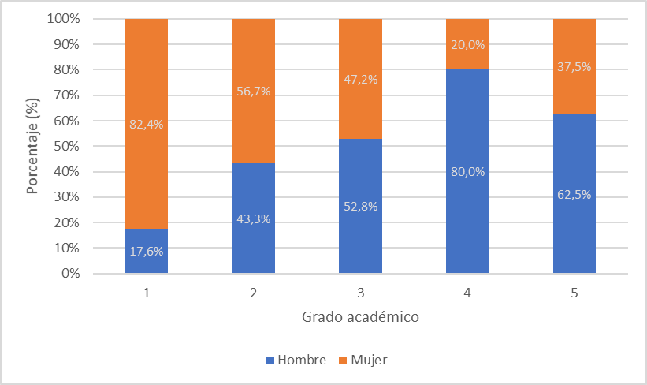

Como podemos observar, la mayoría de las mujeres que respondieron la encuesta se encuentran ocupando grados 1 y 2 (grados de formación) superando en número a los hombres. Del grado 3 al 5 (grados de profesor) se ve que los hombres superan en número a las mujeres. Esto es una tendencia que se ve en toda la Udelar comparando con los datos del Censo de Funcionarios Universitarios (Udelar, 2015, pág. 28).

Si observamos la figura 2 podemos ver la distribución de los docentes de la Facultad de Veterinaria según el sexo y el rango de edad.

Figura 2. Porcentaje de docentes de la Facultad de Veterinaria por sexo y rango de edad

|  |  |  |  |
| --- | --- | --- | --- |
| **Rango de edad** | **Hombre** | **Mujer** | **Total general** |
| 20 a 30 años | 3,2% | 5,8% | 9,0% |
| 31 a 40 años | 13,5% | 22,6% | 36,1% |
| 41 a 50 años | 9,7% | 12,9% | 22,6% |
| 51 a 60 años | 11,6% | 10,3% | 21,9% |
| 61 o más años | 5,2% | 5,2% | 10,3% |
| **Total general** | 43,2% | 56,8% | 100,0% |

Aquí podemos observar que el mayor porcentaje de docentes se concentra en el rango de edad de 31 a 40 años. Llama la atención el bajo porcentaje en el rango de 20 a 30 años, ya que si lo comparamos con los datos del Censo de Funcionarios Universitarios (Udelar, 2015, pág. 27) vemos que en FVet este valor es menor que en la Udelar donde aparece un 15,8%.

Cuando analizamos la distribución según el rango de edad y el grado académico vemos que los docentes de 31 a 50 años ocupan fundamentalmente el grado 2 en la escala docente. Los docentes de más de 51 años ocupan en general los cargos más altos (del 3 al 5).

En la figura 3 podemos ver que la mayoría de los docentes de la FVet (55%) hace menos de 11 años que dicta la asignatura sobre la que respondió la encuesta.

Figura 3. Años de docencia en la asignatura

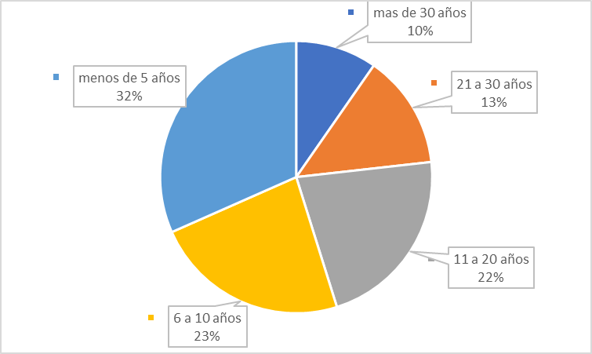

*1.4.2. Enseñanza y evaluación*

Con respecto a la posibilidad de presencialidad que tuvieron durante el 2020, el 52% de los docentes manifiesta que en sus cursos tuvieron alguna instancia presencial con sus estudiantes. Estas instancias presenciales fueron utilizadas en su mayoría para instancias fundamentalmente de corte práctico (actividades de laboratorio, atención clínica, prácticos, etc.). De esta manera, vemos que, durante los pocos meses que hubo posibilidad de presencialidad (en 2020 se limitó de octubre a mediados de diciembre), se priorizaron aquellas actividades que eran las más difíciles de suplir con la virtualidad, pasando durante esos meses a un sistema mixto de cursado, donde convivieron actividades virtuales (fundamentalmente teóricos) con actividades presenciales de tipo práctico.

En cuanto a las evaluaciones formativas realizadas, al consultar qué tipo se realizaron durante 2020, el 40,5% de los docentes respondió que mantuvo el mismo tipo que se venía utilizando durante la pandemia. Observamos que comparando las evaluaciones formativas que se realizaban prepandemia con las utilizadas en 2020, hay una disminución importante en la implementación de tareas individuales y grupales, y un incremento en la utilización de los foros. La utilización de autoevaluaciones mediante cuestionarios se mantiene relativamente igual que en años anteriores.

*1.4.3. Uso de herramientas de videoconferencia*

A partir de la pandemia, una de las herramientas de mayor uso fueron las videoconferencias. Pero estas herramientas no eran muy usadas prepandemia, y la mayoría eran desconocidas para casi todos los docentes y estudiantes.

Algo en lo que se hizo hincapié es que no había una única herramienta recomendada, sino que se estimulaba a que cada docente probara las diferentes herramientas y utilizara aquellas con las que se sintiera más cómodo y seguro. Es por esto que existió un gran abanico de opciones.

En la figura 4 podemos observar lo que declararon los docentes en la encuesta con respecto al uso de las diferentes herramientas prepandemia y durante la pandemia en 2020. Allí se observa que realmente el uso era mínimo en la prepandemia, lo que es esperable por la gran carga presencial de la carrera hasta que inició la pandemia. También podemos observar que la herramienta más utilizada en pandemia fue Zoom, seguida por Webex.

Figura 4. Uso de herramientas de videoconferencia en prepandemia y en la pandemia durante el 2020.

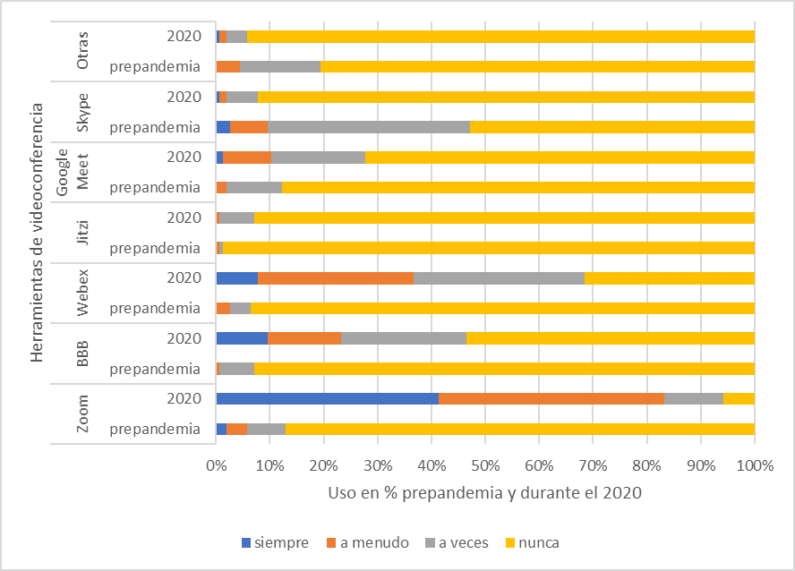

***1.5. Conclusiones y Discusión***

Para una carrera de carácter presencial puro, como era la de veterinaria hasta el inicio de la pandemia, enfrentarse a un cambio brusco como lo exigió la pandemia por covid 19 en el 2020 fue un desafío, ya que se tuvieron que transformar todas las actividades posibles a la virtualidad y los docentes tuvieron que aprender rápidamente a manejar herramientas digitales. Esto fue llevado a cabo por una masa docente relativamente joven, lo que puede haber favorecido la rápida adaptación. Si bien la forma de enseñanza tuvo cambios significativos durante la pandemia, se desprende de la encuesta que los docentes no realizaron grandes cambios en los sistemas de evaluación propuestos.

El mayor desafío tecnológico que tuvieron que asumir los docentes fue el uso de herramientas de videoconferencia para la enseñanza, ya que previo a la pandemia casi no se hacía uso de estas, siendo la más usada en Uruguay el Zoom.

La rápida adaptación de todos los cursos de la carrera a modalidades a distancia apoyadas en la plataforma moodle y en herramientas de videoconferencia nos deja un enorme aprendizaje para repensar las prácticas de enseñanza y evaluación. Si bien durante el 2022 se volvió a la presencialidad en la mayoría de las actividades académicas, la mayoría de estas herramientas se siguen utilizando, dando la posibilidad de cursados híbridos en algunas asignaturas.

**REFERENCIAS**

Gisbert, M. (1998). El docente y los entornos virtuales de enseñanza- aprendizaje. En Cebrián y otros. *Recursos Tecnológicos para los Procesos de Enseñanza y Aprendizaje* – ICE/ Universidad de Málaga, 126 – 132

Harvey López, I. C. (2014*). Evaluación de un modelo de gestión de innovación en la práctica educativa apoyada en las TIC. Estudio de caso: UNIMET* (Tesis doctoral, Universidad de Sevilla). <http://fondosdigitales.us.es/tesis/tesis/2545/evaluacion-de-un-modelo-de-gestion-de-innovacion-en-la-practica-educativa-apoyada-en-las-tic-estudio-de-caso-unimet/>

Tirado, R. y Aguaded, J. I. (2012). Influencia de las medidas institucionales y la competencia tecnológica sobre la docencia universitaria a través de plataformas digitales. RELIEVE. *Revista Electrónica de Investigación y Evaluación Educativa*, 18 (1). <http://rabida.uhu.es/dspace/handle/10272/11203>

Estrella, R. (2013). *Implicaciones pedagógicas y actitud del docente ante el uso de las TIC en el aula del ELE.: Estudio comparativo España-Islandia.* (Tesis doctoral inédita). Sigilum Universitatis Islandiae, Islandia. [http://skemman.is/is/stream/get/1946/14778/35134/1/ Rosa_Estrella-thesis.pdf](http://skemman.is/is/stream/get/1946/14778/35134/1/%20Rosa_Estrella-thesis.pdf)

Mojica Collazo, J. M. (2016). Factores fundamentales que afectan la implementación exitosa de las tecnologías de la información y la comunicación en el aula: la formación y la actitud. *Scientific International Journal*, 13 (1), 25-30. <http://www.nperci.org/SIJ%20Vol.%2013%20No.%201.pdf>

Delors, J. (1996). *Informe a la UNESCO de la Comisión Internacional sobre la educación para el siglo XXI.* Madrid: Santillana/Ediciones UNESCO.